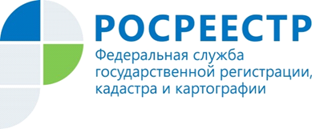 | Экперты Росреестра совместно с членами Общественного совета Управления ответили на вопросы дачников на неделе приемов граждан

Эксперты курского управления Росреестра совместно с членами Общественного совета Управления проконсультировали дачников и садоводов на неделе приемов граждан в Курском региональном отделении партии «Единая Россия».

На прием к экспертам успели попасть более 15 садоводов. Все они получили ответы на свои вопросы. В большинстве случаев жителей волновал вопрос оформления прав на дом по «дачной амнистии». В том числе обсудили нововведения, которые вступят в силу 1 сентября. Речь идет о «дачной амнистии 2.0». Также не обошли стороной процедуру выбора земельного участка для строительства.

Так, один из обратившихся жителей Курской области попросил рассказать ему, на что нужно обратить внимание при выборе земельного участка для дачного строительства.

«Необходимо воспользоваться электронным сервисом Росреестра. Речь идет о публичной кадастровой карте (ППК), найти нужный участок и посмотреть его характеристики. Обратить особое внимание на вид разрешенного использования. Если покупаете участок под строительство дачного дома, то должно быть указано «садоводство», - ответила замруководителя Управления Рорсеестра Анна Стрекалова.

Специалисты Управления напомнили, что для дачников открылась «горячая линия». Звонки принимаются каждый вторник и четверг с 15:00 до 17:00 по телефону: +7(4712) 52-92-46.

«Обратная связь принципиально важна как для ведомства, так и для граждан. Сегодня все, кто обратился за консультацией, получили подробные разъяснения и ответы от экспертов. Такой формат взаимодействия с населением делает работу курского управления Росреестра еще эффективнее и дает возможность оперативно решать актуальные вопросы» - подчеркнула заместитель Председателя Общественной палаты Курской области, член Общественного Совета Управления Людмила Дремова.

